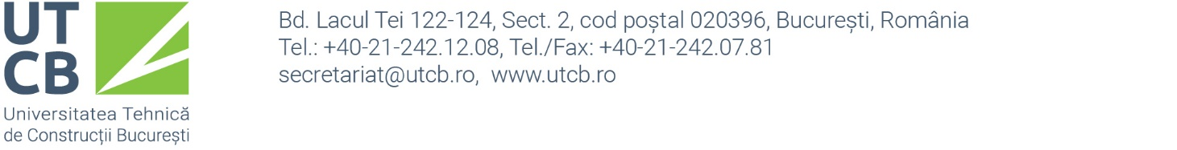
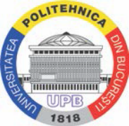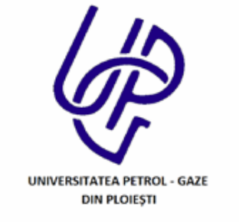

Miercuri, 22.03. 2017, orele 13.30, în sala AP10 va avea loc prima faza a concursului național

Celebrations and Festivities in Anglophone Cultures -
Theme: “Saint Patrick’s Day”
Participare: studenții tuturor facultăților universităților participante de la profil NON-FILOLOGIC, înmatriculați în anii I și al II-lea care studiază limba engleză.
Faza finală a concursului va avea loc sâmbătă, 27.05.2017, în sala II-14 Geodezie, orele 10.00, în cadrul Universității Tehnice de Construcții București.
Date de contact: Lector univ. dr. Maria Paraschiv: mmparaschiv@upg-ploiesti.ro
www.mariaparaschiv.wordpress.com

